**SCREEN FLOW - TÀI LIỆU THIẾT KẾ CƠ SỞ DỮ LIỆU**

Nhóm 17 - Thành viên nhóm:

1. Trương Đình Toàn - 18028841 (Nhóm trưởng)
2. Lê Văn Tài – 18093421
3. Trần Hữu Thọ - 18038171

*Tên ứng dụng:* **CHƯƠNG TRÌNH QUẢN LÝ THÔNG TIN QUẦY THUỐC HẢI NAM**

Thời gian thực hiện: Từ 07/09/2020 đến 22/11/2020 (12 tuần)

**1. Screen Flow: Phân luồng màn hình của ứng dụng**

- Đăng nhập:

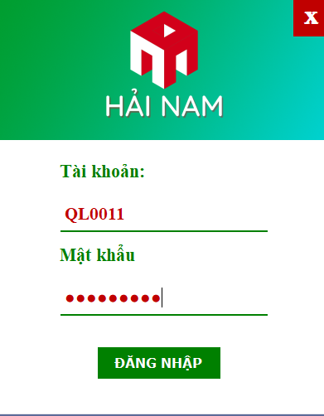

- Giao diện Bán thuốc: 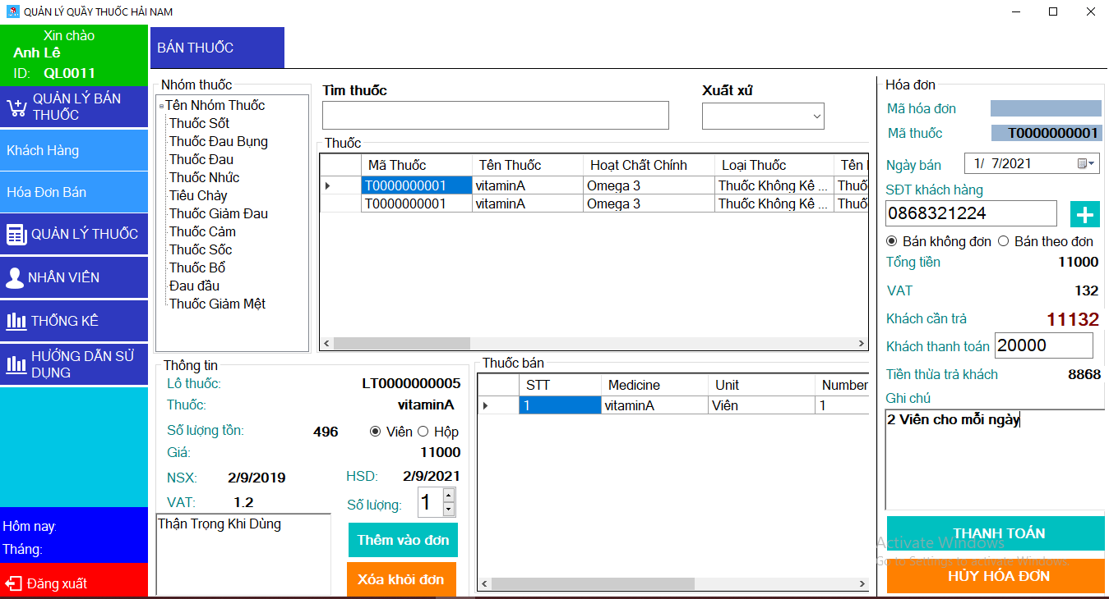

- Giao diện Khách hàng:

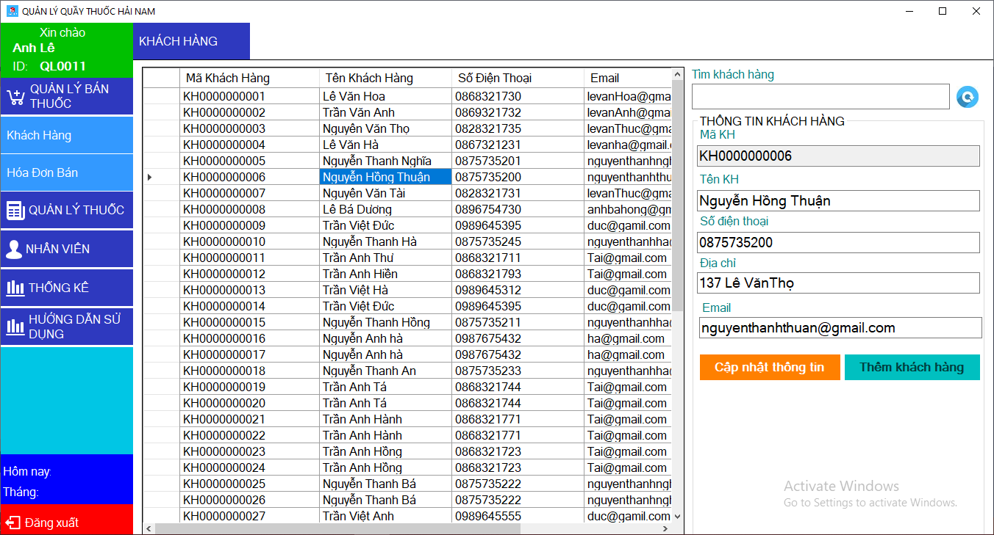

- Giao diện Hóa đơn:

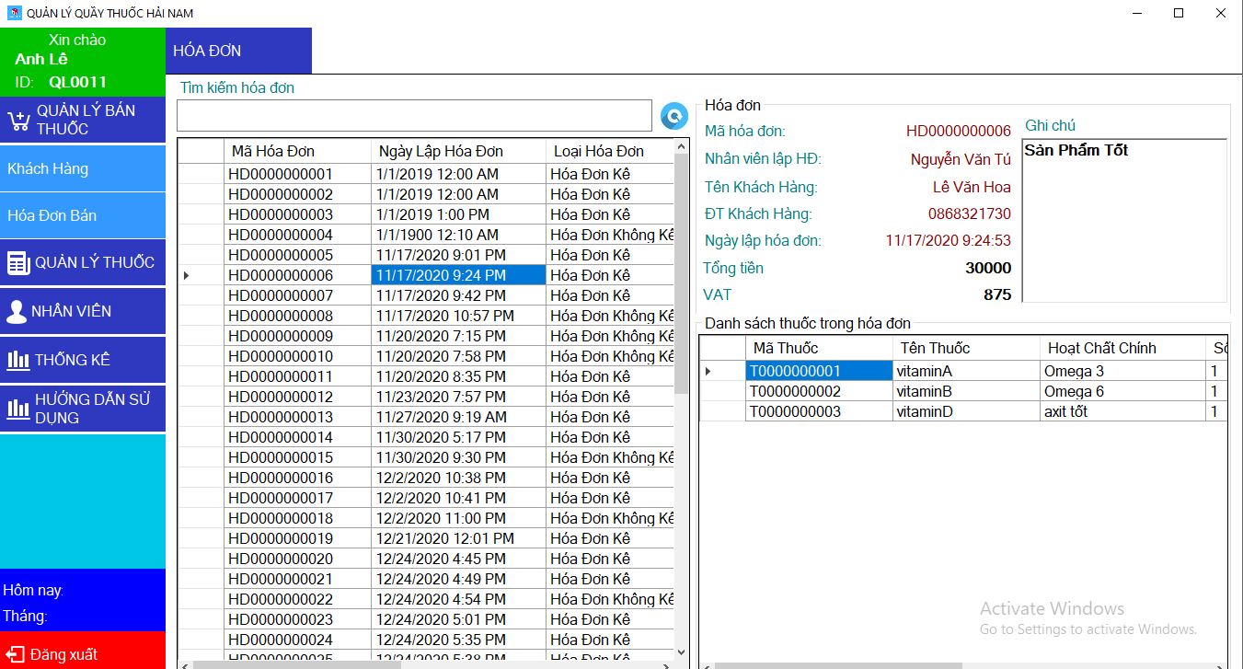

- Giao diện Quản Lý Thuốc:

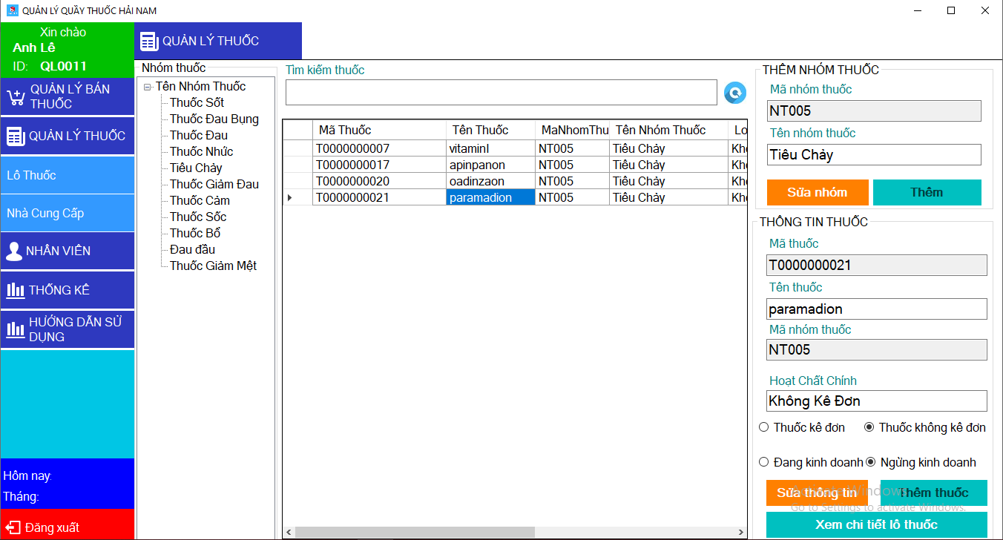

- Giao diện Lô Thuốc:

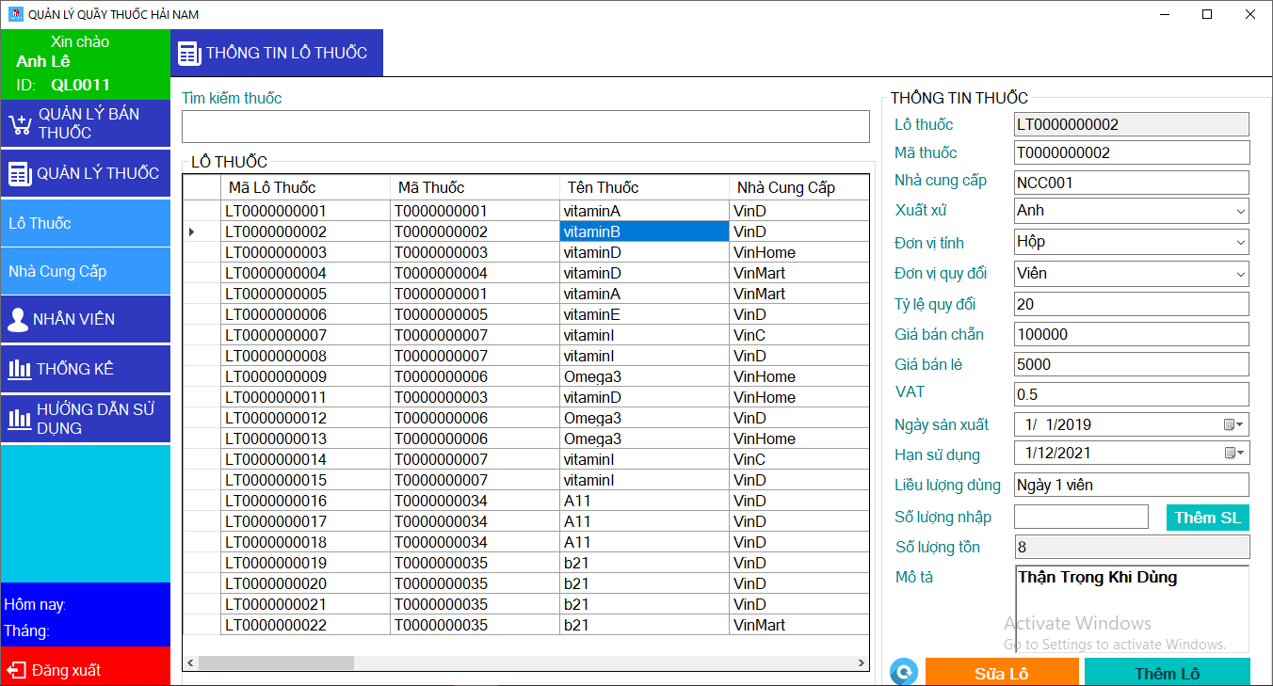

- Giao diện Nhà Cung Cấp:

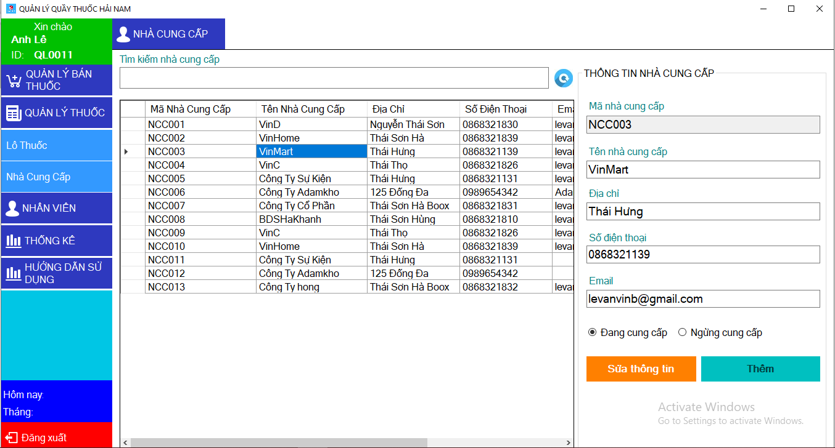

- Giao diện Nhân Viên:

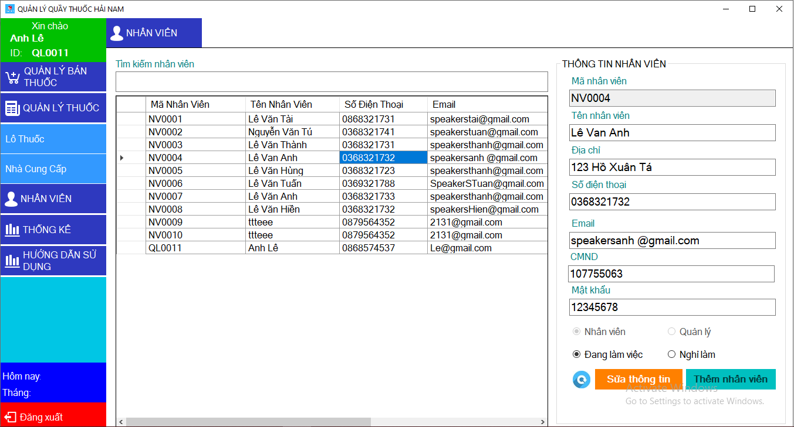

- Giao diện Thống Kê:

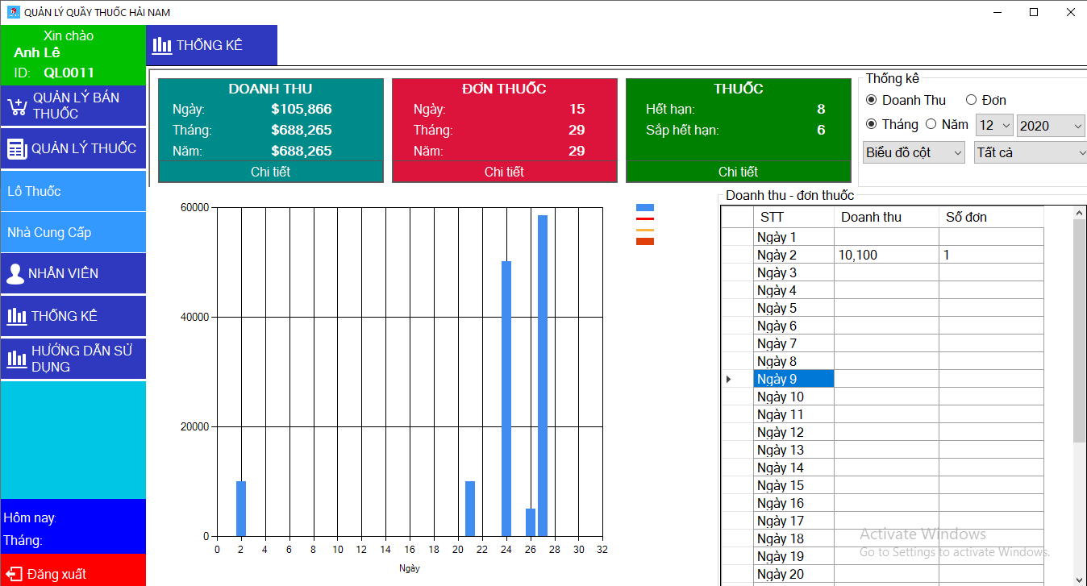

- Sơ đồ màn hình:

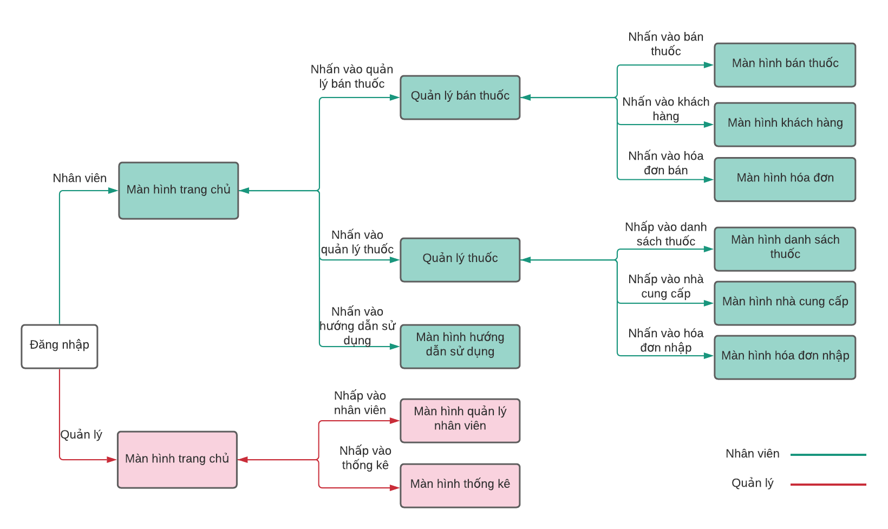

**2. Cơ sở dữ liệu**

2.1. Cơ sở dữ liệu quan hệ:

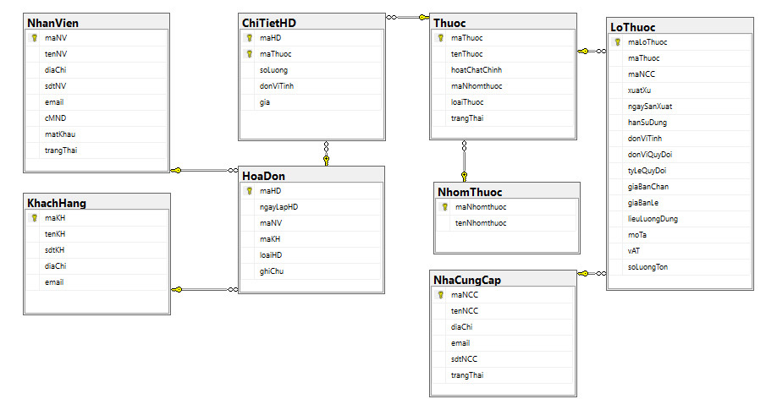  
- Mô hình Entity Relationship:

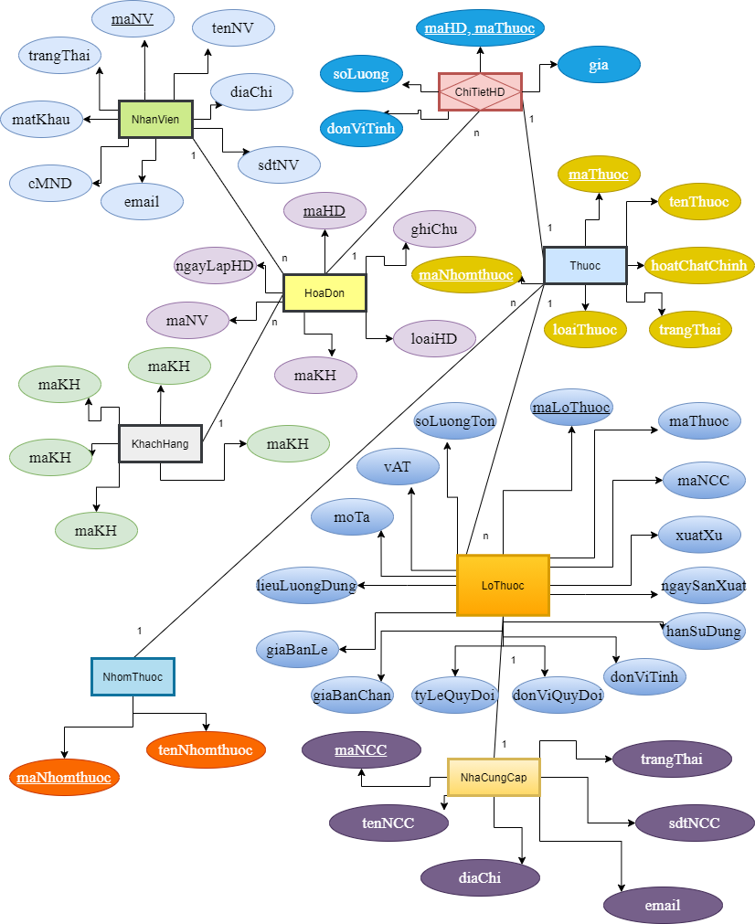

2.2. Các ràng buộc toàn vẹn trong CSDL:

**- NhanVien** (maNV, tenNV, diaChi, sdtNV, email, cMND, matKhau, trangThai)

**- KhachHang** (maKH, tenKH, sdtKH, diaChi, email)

**- HoaDon** (maHD, ngayLapHD, maNV, maKH, loaiHD, ghiChu)

**- ChiTietHD** (maHD, maThuoc, soLuong, donViTinh, gia)

**- Thuoc** (maThuoc, tenThuoc, hoatChatChinh, maNhomthuoc, loaiThuoc, trangThai)

**- NhomThuoc** (maNhomthuoc, tenNhomthuoc)

**- LoThuoc** (maLoThuoc, maThuoc, maNCC, xuatXu, ngaySanXuat, hanSuDung, donViTinh, donViQuyDoi, tyLeQuyDoi, giaBanChan, giaBanLe, lieuLuongDung, moTa, vAT, soLuongTon)

**- NhaCungCap** (maNCC, tenNCC, diaChi, email, sdtNCC, trangThai)